Сидоров Д. С.
Разм. | Полнота | Lст.расч. | Lст. замер | Ш0.68 расч. | Ш0.68.  замер | ^L | ^Ш
Метрические:
295 | 3 | 300 | 300 | 108 | 108 | 0 | 0
270 | 3 | 275 | 274 | 103 | 102 | 1 | 1
290 | 2 | 295 | 294 | 105 | 103 | 1 | 2
Штихмассовые:
45 | 3 | 300 | 300 | 108 | 108 | 0 | 0
40 | 3 | 266 | 265 | 101 | 99 | 1 | 2
43 | 2 | 286 | 285 | 102 | 102 | 1 | 0

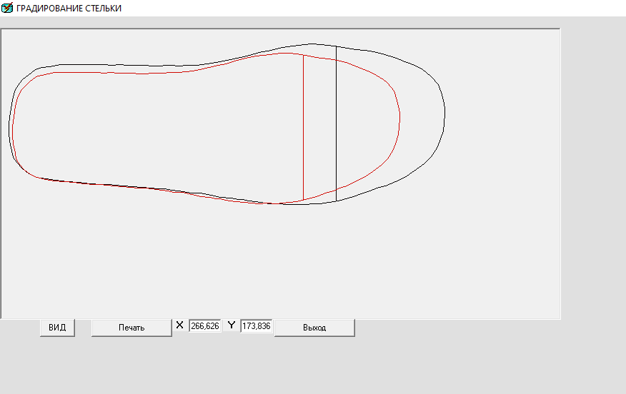
Штихмассовая: 45 и 40 размер. Полнота: 3

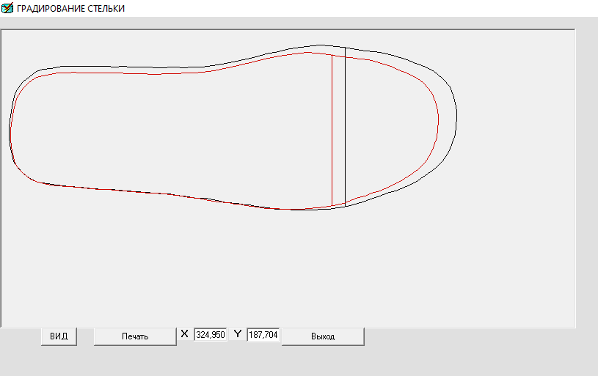
Штихмассовая: 45 и 43 размер. Полнота: 3 -> 2

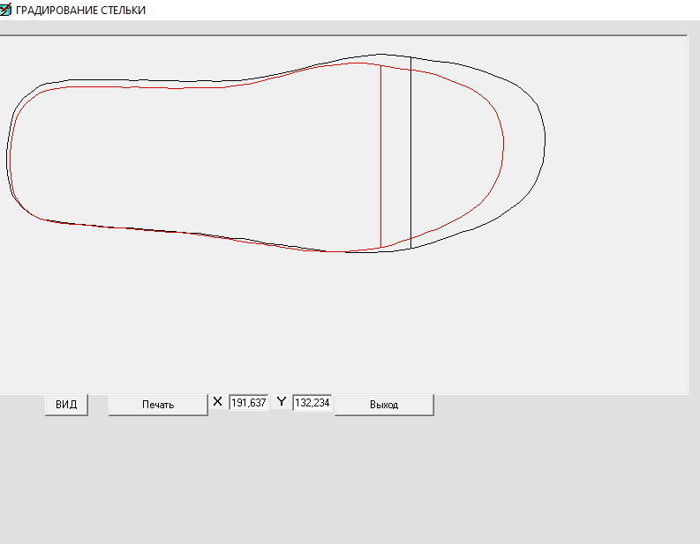
Метрическая: 295 и 270. Полнота: 3
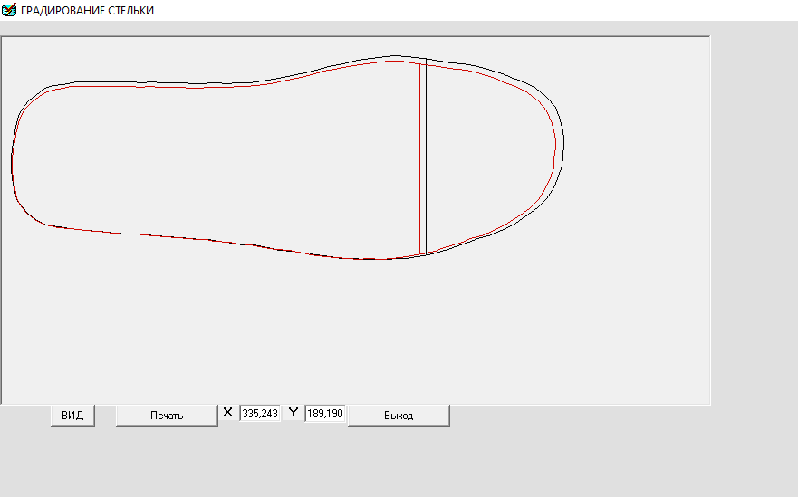
Метрическая: 295 и 290. Полнота: 3 -> 2

